资料:

服务器ip:42.51.15.18

FTP账号:xuandong123

FTP密码:AswcwFpN6i

Mysql数据库账号：xuandong123

Mysql数据库密码:TrzADwcc5A

网站地址:http://tui.xuandong123.com/

网站后台地址:http://tui.xuandong123.com/myadmin

后台账号:admin 密码:admin

修改方案:

1. 首页直接修改成会员登录的页面（因为不需要首页介绍了，系统都是给同行使用的）

原本首页:

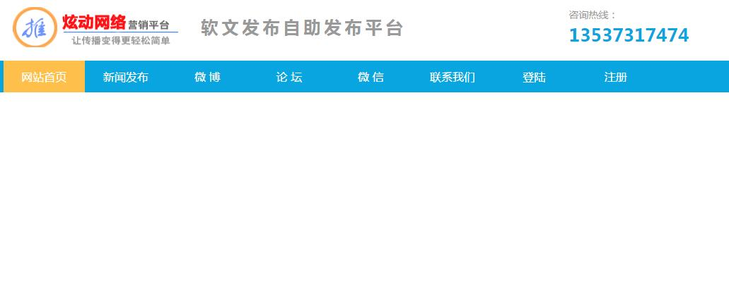

改成这个页面:

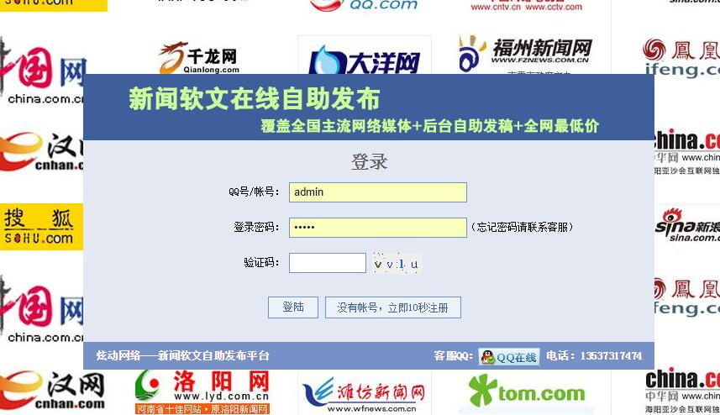

2.注册页面验证码改成拖动式的。注册账号限制长度为5-11位数字，QQ号码都是这个长度的，密码的防止特殊字符或代码插入，防止一句话木马攻击。

注册的地址：<http://tui.xuandong123.com/reg.php>

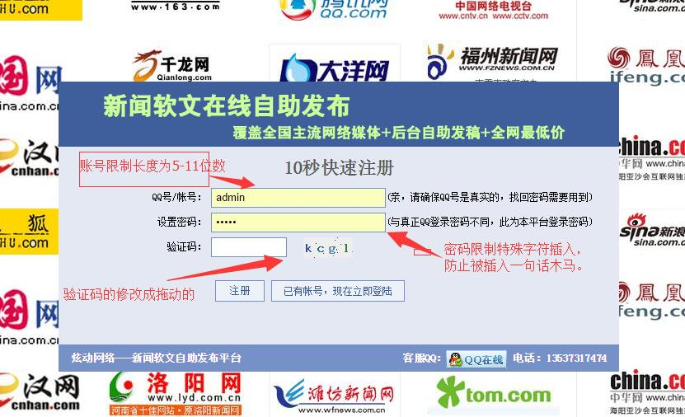

3.会员登录后删除的功能:“微博、论坛、微信、提交资源”这四个功能。只保留新闻发布的功能就行了。

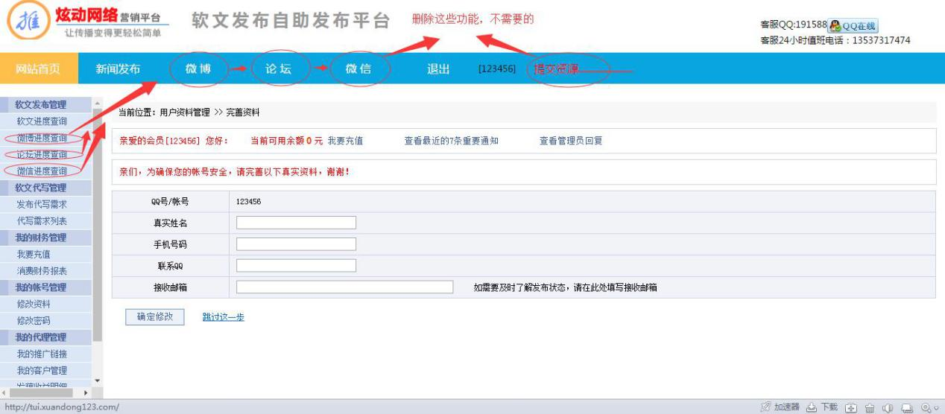

同时调整一下这个缝隙：网站首页与软文发布管理之间的缝隙。

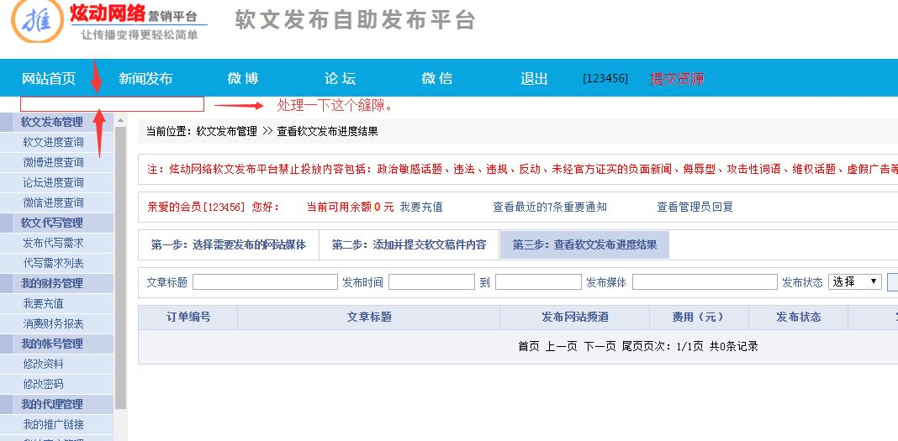

1. 修改网站资源的排序（会员登录后点击新闻发布后的页面）:

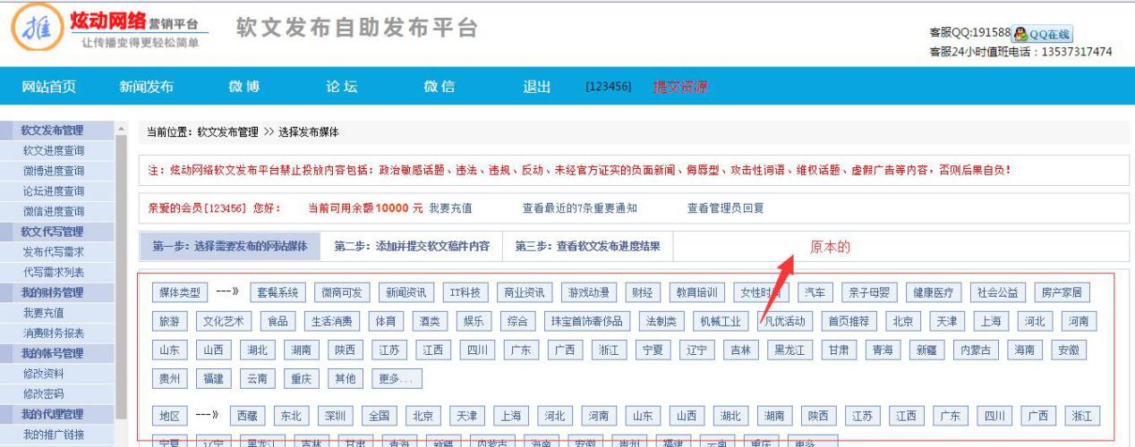

修改成大概是这样的:(1.类目 2.网站 3.编辑框)

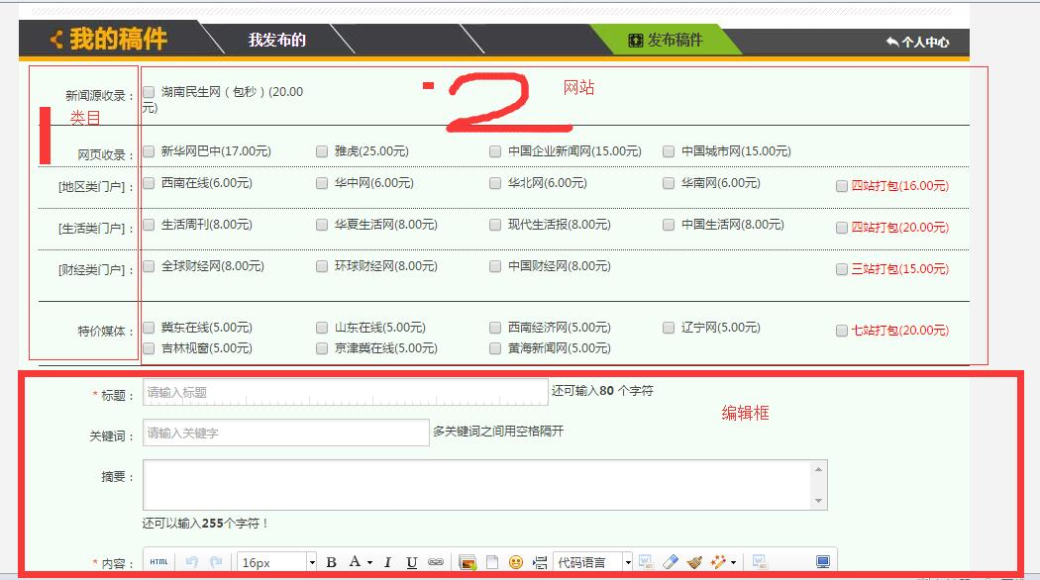

图片看不清晰可以登录同行的这个网站:http://fagao.la/ 登录账号:menhufagao密码a123456

登录后点击稿件管理、发布稿件，就会跳到上面那个页面了！

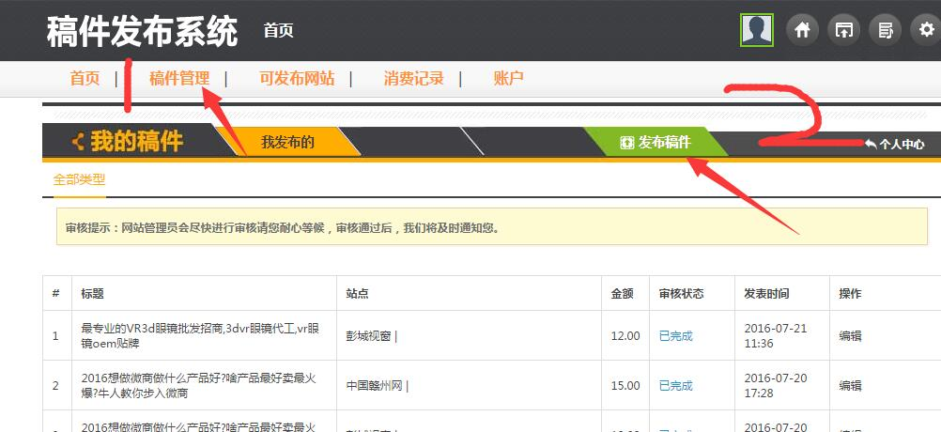

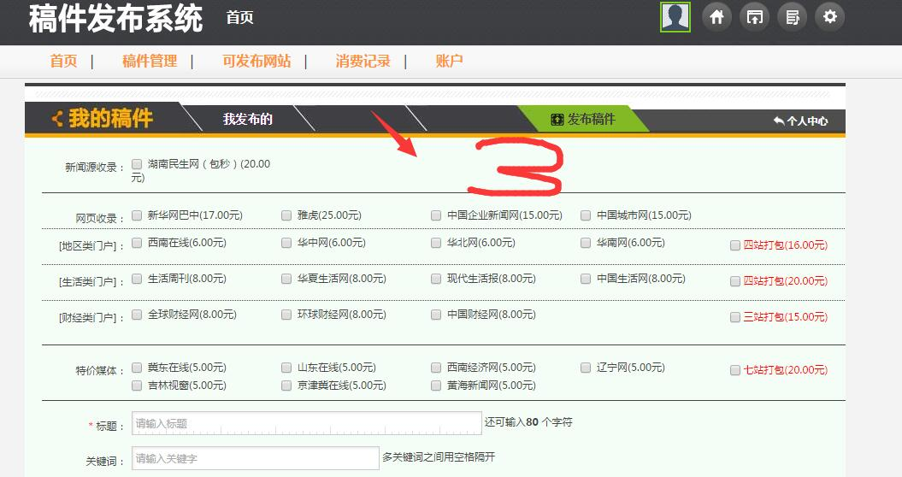

我原本的类目就就有:媒体类型、地区、综合门户媒体、价格分类媒体。共四个

现在只需要把类目改成一个的就可以了:就改成“媒体类型分类”这个。因为现在程序后台添加网站案例的时候有”媒体分类”这个选项。

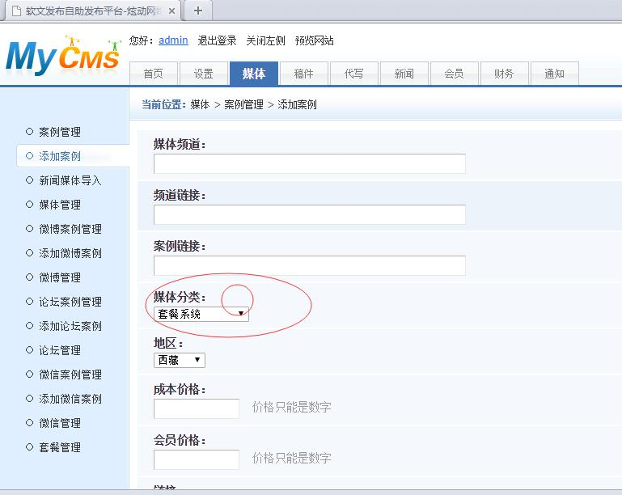

就改成跟同行案例那样：

新闻源收录: 网站 网站 网站

网页收录: 网站 网站 网站

生活门户: 网站 网站 网站

1. 然后下面的编辑框就按照我原来程序的编辑框就可以了！

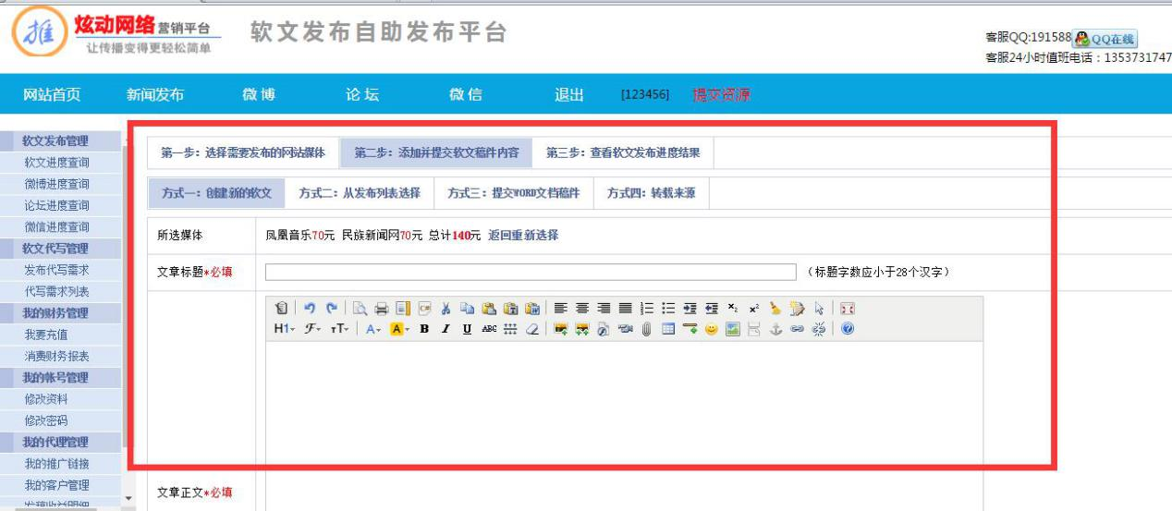

原本的编辑框下面多余了几个选项：频道调剂、附言、网址强调、截稿时间。都删除掉吧，不需要。

只留下“立即提交稿件”即可！

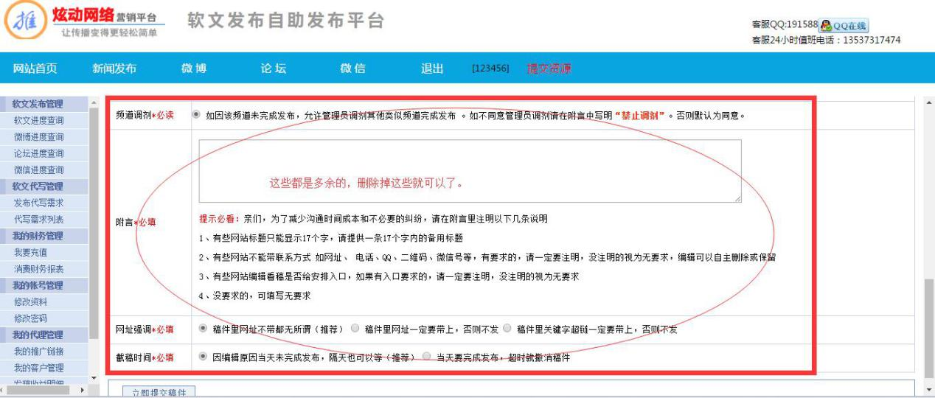

只留下“立即提交稿件”即可！

会员端口的修改的就这些了。下面是管理员后台需要修改的内容。

1. 登录后台后，设置、网站设置、最下面 综合门户媒体 这个区域可以删除掉。

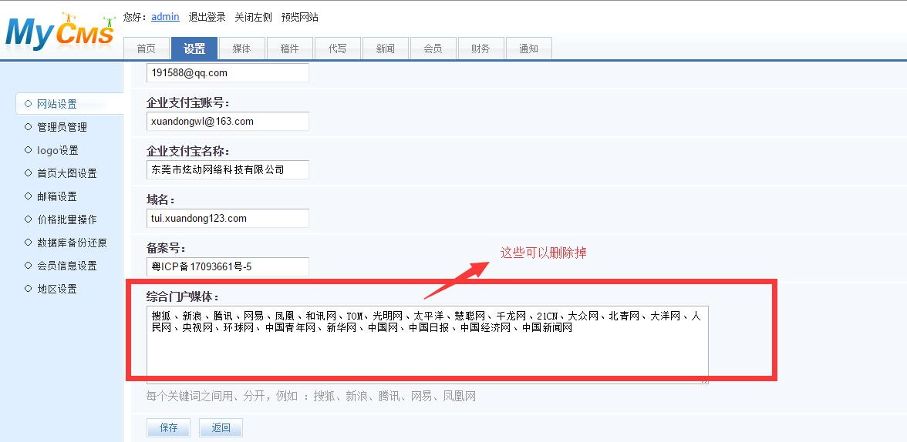

删除首页大图设置与邮箱设置还有地区分类这三个功能。

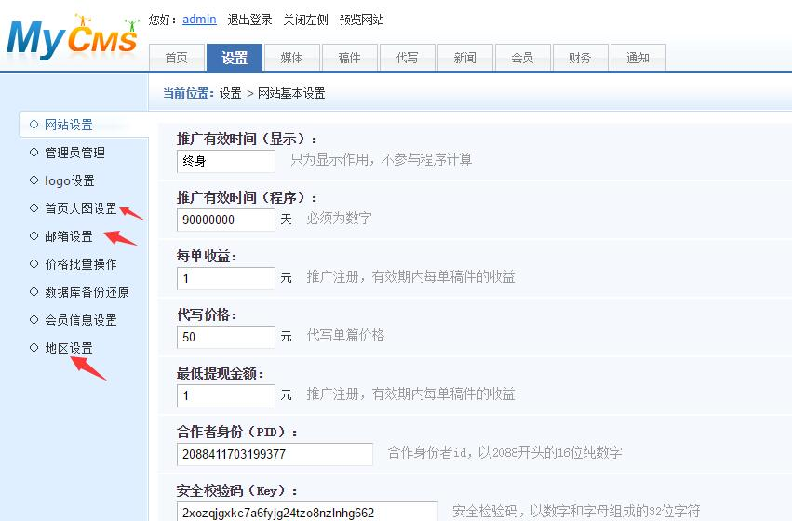

价格批量操作：删除 微博 微信 论坛

只保留 新闻媒体的

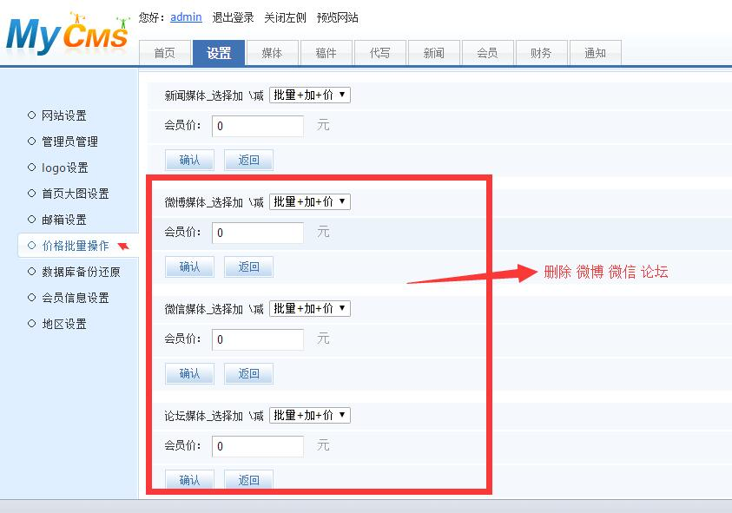

设置、会员信息设置:原本里面有四个选框的。

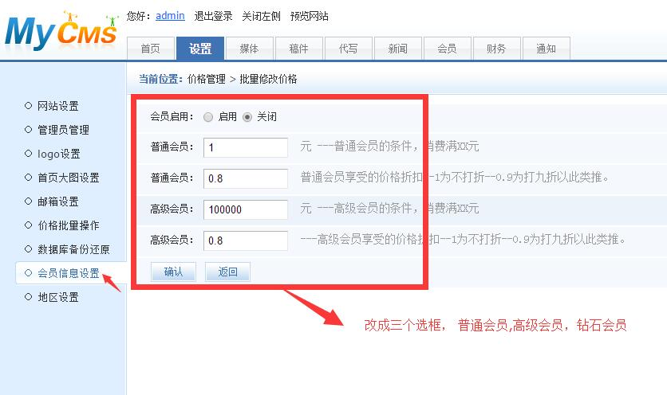

只需要保留三个，普通会员 高级会员 钻石会员

普通会员比成本价高15元

高级会员比成本价高10元

钻石会员比成本价高5元

可以默认这样设置，也可以在输入框里面让我自行设置。

1. 媒体：只保留 案例管理、添加案例、媒体管理 其他的都删除掉吧，不需要的。

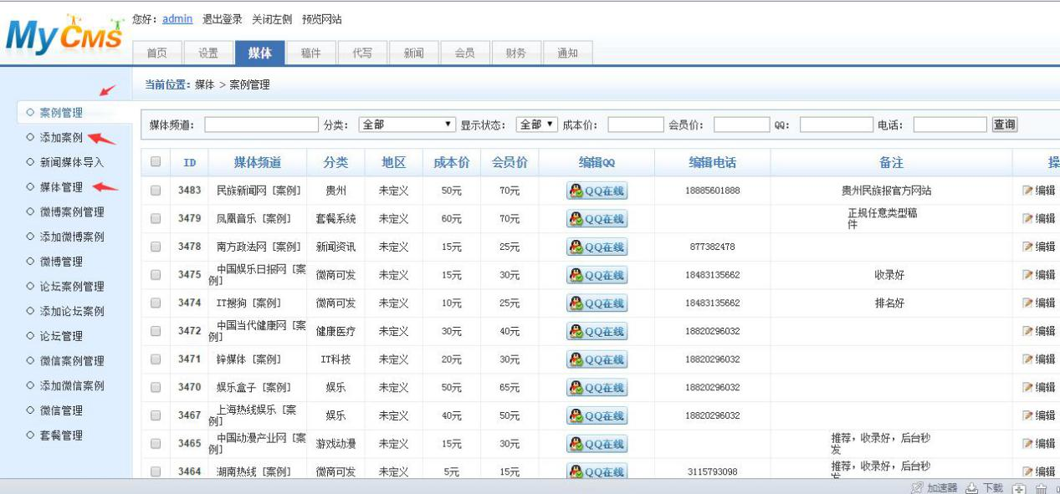

媒体、案例案例 删除：地区、编辑QQ、编辑电话、备注

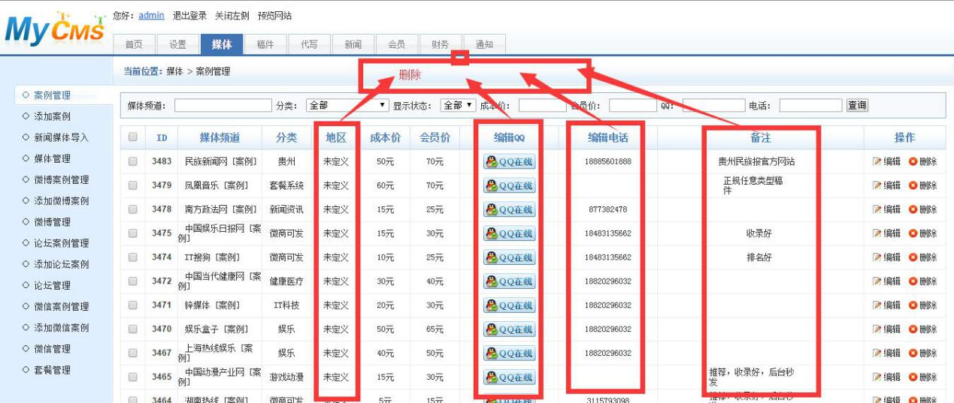

媒体、添加案例：删除 地区、链接、收录、编辑QQ、编辑电话、备注、是否隐藏、是否包收录。 这些都删除了，不需要的。

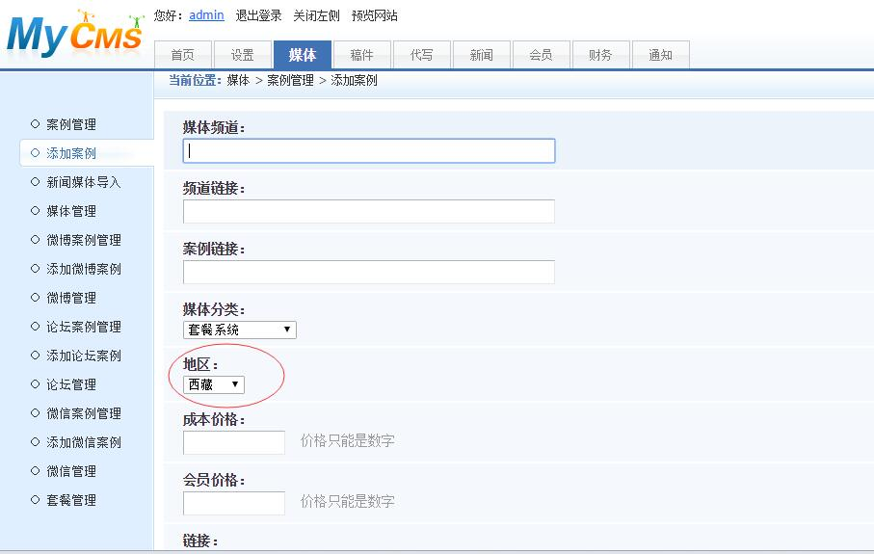

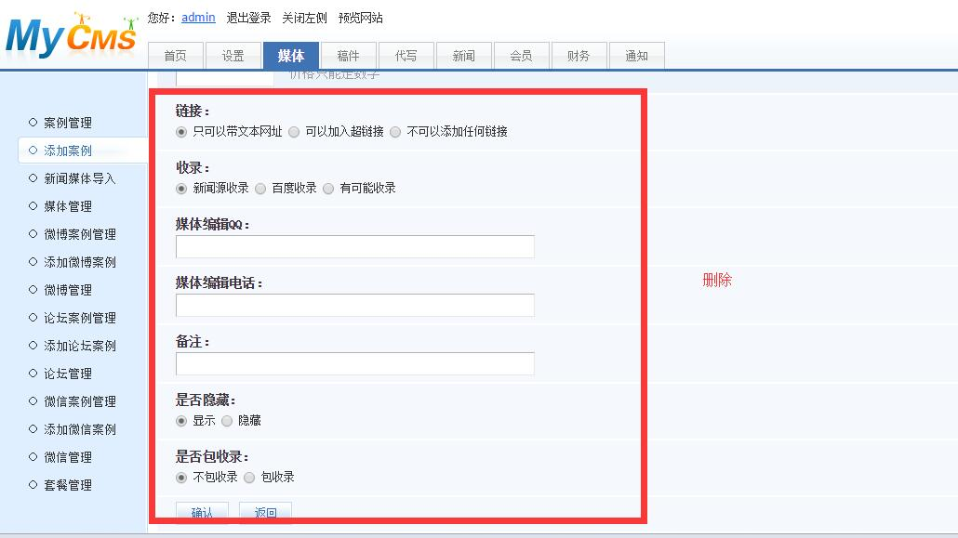

1. 稿件：删除 付款核对表、微博稿件管理、论坛稿件管理、微信稿件管理。

只保留稿件管理就可以了

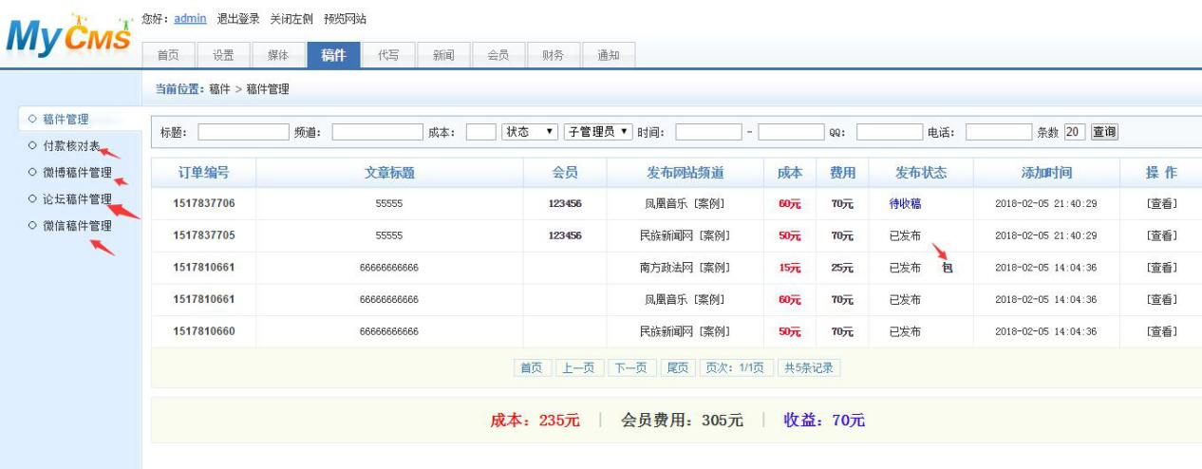

1. 新闻，可以直接删除掉，不需要的。

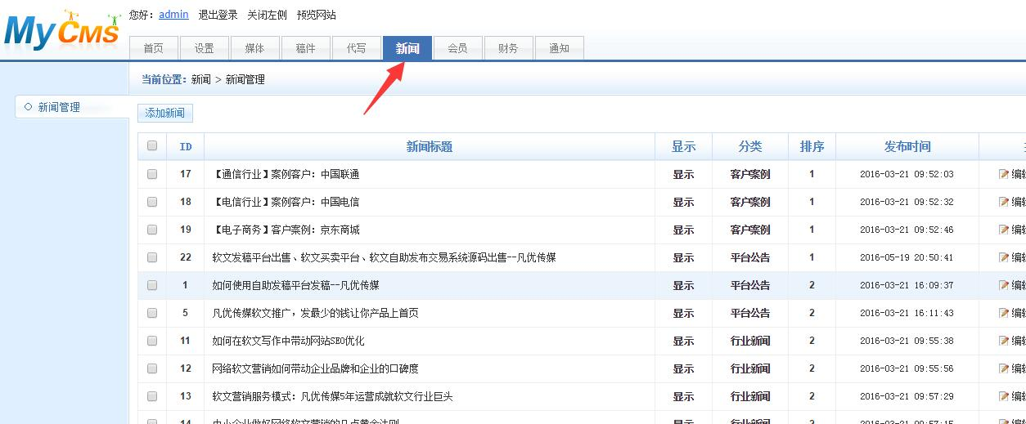

1. 会员 会员管理 删除 微博数 微信数 论坛数

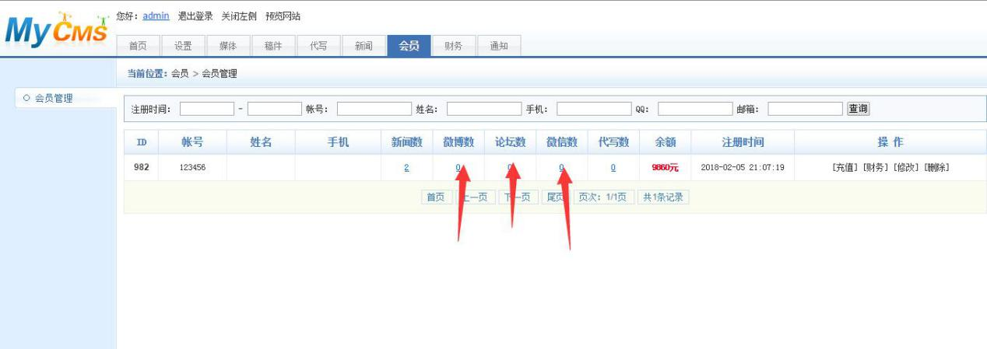

添加一个 会员等级的功能，就是可以看到这个会员是：普通会员还是高级会员还是钻石会员。同时在这里也添加一个功能就是可以设置他的会员等级，比如他是普通会员，我们后台可以设置他升级为高级会员或者钻石会员，也可以降级(把高级会员变成普通会员)

其他就没有了，就是帮我检查一下还有什么漏洞，同时把不需要的一些功能代码也帮我删除掉，尽量优化到最快的速度。把多余的垃圾的一些代码都删除了。